法师挂机跑酷设置例如（具体自己设置）跑酷是指抓宝宝不打怪
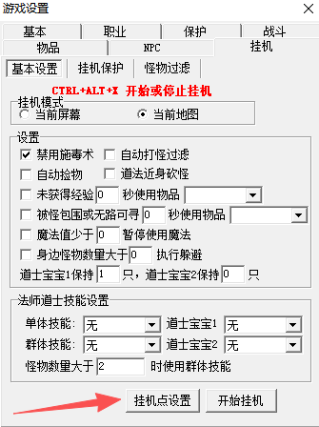
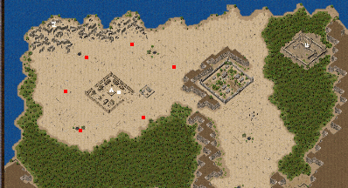

设置药品

3职业最好设置5000毫秒以上例如（具体多少按照你的血量来设置）

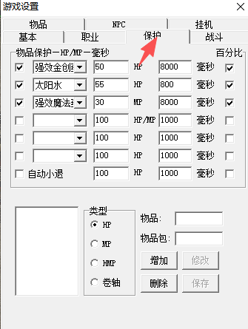

挂机保护这个可以根据自己的要求来设置例如

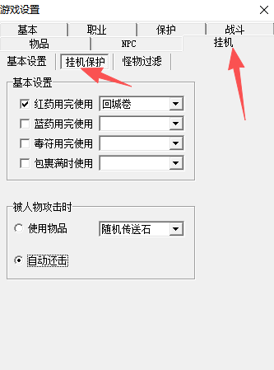

怪物不打法师跑路可以设置不想打的怪物例如

